**Задание 1**

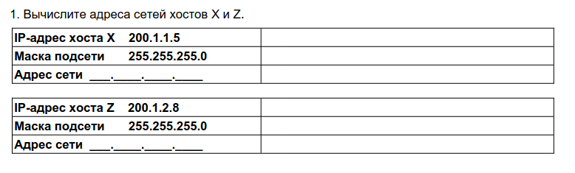  
**Ответ:**

Адрес сети: 200.1.1.0

Адрес сети: 200.1.2.0

2. Находятся ли хосты X и Z в одной сети класса С?

**Ответ:** нет, они находятся в сетях 200.1.1.0 и 200.1.2.0 соответственно.

**Задание 2**

1. Заполните таблицу для 4 подсетей сети класса С c маской 255.255.255.192

|  |  |  |  |  |  |
| --- | --- | --- | --- | --- | --- |
| Номер подсети | Двоичное значение занятых битов подсети | Десятичное значение битов подсети | Диапазон двоичных  значений битов адреса  хоста (6 бит) | Десятичный  диапазон  адресов хоста в  подсети | Допустим в  классической  схеме? |
| Subnet #0 | 00 | 0 | 000000 — 111110 | 0 — 62 | Да |
| Subnet #1 | 01 | 1 | 000000 — 111110 | 64 — 126 | Да |
| Subnet #2 | 10 | 2 | 000000 — 111110 | 128 — 190 | Да |
| Subnet #3 | 11 | 3 | 000000 — 111110 | 192 — 254 | Да |

**Задание 3**

Вам выделена сеть класса B с адресом 150.193.0.0. Необходимо разбить ее не менее, чем на

50 подсетей. В каждой из подсетей должно быть не менее 750 адресов хостов.

**Ответ:** Нужно использовать маску 255.255.252.0 (11111111.11111111.11111100.00000000)

1. Запишите двоичный эквивалент адреса 150.193.0.0?

**Ответ:** 10010110.11000001.00000000.00000000

2. Какие октеты и сколько бит используется для адресации сети в этом

адресе?

**Ответ:** Для адресации сети в этом адресе используются первые 2 октета (16 бит).

3. Какие октеты и сколько бит используется для адресации хостов в этом

адресе?

**Ответ:** Для адресации хоста в этом адресе используются вторые 2 октета (также 16 бит).

4. Сколько хостов можно адресовать в сети класса В?

**Ответ:** В сети класса B можно адресовать 16384 сети

5. Сколько бит следует занять из части адреса, относящейся к хостам, для

того, чтобы получить в сети класса В не меньше 50 подсетей, при чем в

каждой не менее, чем по 750 адресов хостов?

**Ответ:** Ещё 6 бита, так как это позволит адресовать 64 подсети с общим количеством хостов в них 256 * 4 – 2 = 1022

6. Какую маску подсети в двоичном представлении вы используете при

заданном разбиении?

**Ответ:** 11111111.11111111.11111100.00000000 (забираем 2 бита из части адреса хоста)

7. Запишите десятичный эквивалент этой маски:

**Ответ:** 255.255.252.0

1. Заполните таблицу для первых семи из возможных подсетей сети класса B

150.193.0.0, полученных заимствованием 6 битов из третьего октета адреса

|  |  |  |  |  |  |
| --- | --- | --- | --- | --- | --- |
| Номер подсети | Адрес сети | Маска подсети | Адрес подсети | Диапазон возможных адресов хостов | Широковещательный адрес |
| 0 | 150.193.0.0 | 255.255.252.0 | 150.193.4.0 | 150.193.4.1 — 150.193.7.254 | 150.193.7.255 |
| 1 | 150.193.0.0 | 255.255.252.0 | 150.193.8.0 | 150.193.8.1 — 150.193.11.254 | 150.193.11.255 |
| 2 | 150.193.0.0 | 255.255.252.0 | 150.193.12.0 | 150.193.12.1 — 150.193.15.254 | 150.193.15.255 |
| 3 | 150.193.0.0 | 255.255.252.0 | 150.193.16.0 | 150.193.16.1 — 150.193.19.254 | 150.193.19.255 |
| 4 | 150.193.0.0 | 255.255.252.0 | 150.193.20.0 | 150.193.20.1 — 150.193.23.254 | 150.193.23.255 |
| 5 | 150.193.0.0 | 255.255.252.0 | 150.193.24.0 | 150.193.24.1 — 150.193.17.254 | 150.193.27.255 |
| 6 | 150.193.0.0 | 255.255.252.0 | 150.193.28.0 | 150.193.28.1 — 150.193.31.254 | 150.193.31.255 |

2. На Рис. 2 приведена схема сети, состоящая из 3 сегментов. Используя построенный для

сети 150.193.0.0 адресный план, заполните пропущенные значения адресов и масок.

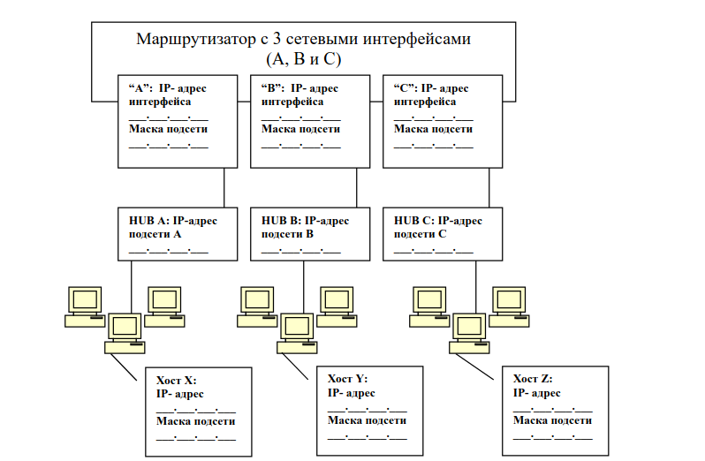

3. Опишите по шагам процесс передачи пакета от хоста X к хосту Z в сети на рис. 7.

**Ответ:** пакет передаётся с хоста X с IP-адресом 150.193.4.2 из подсети A 150.193.4.0 через “HUB A” на маршрутизатор через его интерфейс “А” с IP-адресом 150.193.0.1. Затем маршрутизатор передаёт данный пакет в подсеть 150.193.12.0 через интерфейс “C” с IP-адресом 150.193.0.3, где он передаётся на хост Z через “HUB C” с IP-адресом 150.193.12.2.

3.1. Какой результат дает побитовое умножение для хоста X?

IP адрес X в десятичной нотации: 150.193.4.2

Двоичный адрес хоста X : 10100000.11000001.00000100.00000010

Двоичная маска подсети: 11111111.11111111.11111100.00000000

Двоичный результат умножения: 10100000.11000001.00000100.00000000

Десятичное представление: 150.193.4.0

3.2. Какой результат дает побитовое умножение для хоста Z?

IP адрес Z в десятичной нотации: 150.193.12.2

Двоичный адрес хоста Z : 10100000.11000001.00001100.00000010

Двоичная маска подсети: 11111111.11111111.11111100.00000000

Двоичный результат умножения: 10100000.11000001.00001100.00000000

Десятичное представление: 150.193.12.0

3.3. Находятся ли хосты X и Z в одной подсети? Почему?

**Ответ:** Нет, потому что они находятся в подсетях с IP-адресами 150.193.4.0 и 150.193.12.0

3.4. Проведите аналогичные вычисления и сделайте вывод о принадлежности к одной

подсети для интерфейса C маршрутизатора.

IP адрес “C” в десятичной нотации: 150.193.0.3

Двоичный адрес хоста Z : 10100000.11000001.00000000.00000011

Двоичная маска подсети: 11111111.11111111.00000000.00000000

Двоичный результат умножения: 10100000.11000001.00000000.00000000

Десятичное представление: 150.193.0.0

**Ответ:** Интерфейс “C” маршрутизатора не принадлежит ни одной из подсетей хостов X и Z.

**Задание 4**

a. У вас есть сетевой адрес 172.16.3.37 и 19-битовая маска подсети. Выберите

корректные номера хостов из подсети этого хоста.

a. От 172.16.3.0 до 172.16.3.15

b. От 172.16.0.0 до 172.16.16.0

c. От 172.16.0.1 до 172.16.31.255

d. От 172.16.0.1 до 172.16.31.254

**Ответ:** d (от 172.16.0.1 до 172.16.31.254)

b. У вас есть сетевой адрес хоста 172.16.44.58 и 20-битовая маска подсети. Выберите

корректные номера хостов из подсети этого хоста.

a. От 172.16.44.33 до 172.16.44.47

b. От 172.16.4.1 до 172.16.4.31

c. От 172.16.32.0 до 172.16.32.255

d. От 172.16.32.1 до 172.16.47.254

**Ответ:** d (от 172.16.32.1 до 172.16.47.254)

1. В сети 172.16.0.0 необходимо выделить подсети так, чтобы в каждой подсети

можно было подключить до 600 хостов. Какую маску подсети следует выбрать,

чтобы допустить рост числа подсетей в будущем?

**Ответ:** 255.255.252.0

2. Сеть 172.16.0.0 необходимо разбить на 8 подсетей максимального размера.

Какую маску подсети следует выбрать?

**Ответ:** 255.248.0.0

3. В сети 192.168.55.0 необходимо выделить максимальное число подсетей так,

чтобы к каждой подсети можно было подключить 25 хостов.

**Ответ:** 255.255.255.208

4. В вашем распоряжении сеть класса А. Необходимо организовать 60 подсетей,

причем в следующие два года вам необходимо будет организовать еще 40

подсетей. Какую маску подсети следует выбрать, чтобы создаваемые подсети

имели максимально возможный размер и при этом расширение сети не требовало

изменения её логической структуры?

**Ответ:** 255.254.0.0

5. В имеющейся у вас сети класса С 192.168.88.0 необходимо выделить максимально

возможное число подсетей, в каждой из которых должно быть до 12 хостов. Какую

маску подсети следует выбрать?

**Ответ:** 255.255.255.240

6. Вы выбрали маску подсети 255.255.255.248. Сколько подсетей и хостов вы

получите, если в вашем распоряжении одна классическая сеть 192.168.0.0 или

172.16.0.0?

**Ответ:** 256 * 32 = 8192 подсети, 8 хостов.

7. У вас есть IP-адрес 172.16.13.5 и маска подсети 255.255.255.128. Укажите класс

адреса, адрес подсети и широковещательный адрес для этой подсети.

**Ответ:**

Класс: B  
Адрес подсети: 172.16.13.0

Широковещательный запрос: 172.16.13.127